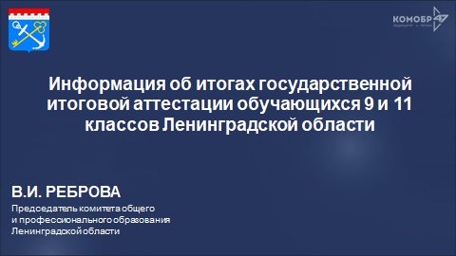

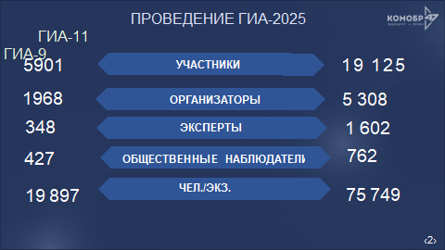

Государственная итоговая аттестация (далее – ГИА) традиционно проходит в три периода: досрочный, основной и дополнительный. Главный – основной период.
На слайде представлены количественные показатели ГИА в Ленинградской области в 2025 году.
В Ленинградской области были обучающиеся, сдававшие экзамены в форме промежуточной аттестации в соответствии с особенностями проведения ГИА в 2025 году: 7 выпускников 11 классов, 42 выпускника 9 классов.

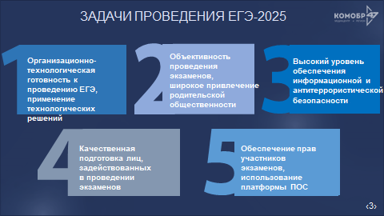

Прежде чем огласить ключевые цифры и показатели, остановлюсь на наших приоритетных задачах, которые мы неизменно из года в год стараемся успешно выполнять:
- соблюдение высокого уровня обеспечения информационной и антитеррористической безопасности;
- усиление мер по обеспечению прав участников экзаменов при их допуске в пункт проведения экзамена, в том числе использование платформы обратной связи;
- широкое привлечение родительской общественности в качестве общественных наблюдателей;
- применение технологических решений без сбоев и процедурных нарушений при организации и в ходе проведения экзаменов;
- принятие мер по обеспечению объективности проведения экзаменов;
- качественная подготовка всех категорий лиц, привлекаемых к проведению ГИА;
- проведение дополнительных («президентских») дней ЕГЭ.

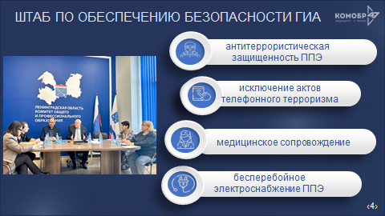
Проведение и подготовка к ГИА в Ленинградской области осуществлялась под контролем Губернатора и Правительства Ленинградской области.
Вопросы готовности к ГИА, подведение итогов экзаменационной кампании 2025 года рассматривались на заседаниях Правительства региона.
За обеспечение информационной и антитеррористической безопасности отвечал региональный Штаб по реализации мероприятий на территории Ленинградской области по обеспечению безопасности при проведении ГИА
в 2025 году, в состав которого вошли представители Главного управления Министерства внутренних дел Российской Федерации по Санкт-Петербургу и Ленинградской области, комитетов Ленинградской области по образованию, правопорядка и безопасности, здравоохранению, топливно-энергетическому комплексу.
Главным управлением министерства внутренних дел Российской Федерации по г. Санкт-Петербургу и Ленинградской области обеспечена безопасность и охрана общественного порядка во время проведения ЕГЭ в пунктах его проведения и на прилегающих территориях.
Муниципалитеты и пункты проведения экзаменов отработали меры
по обеспечению безопасности и надлежащего уровня антитеррористической защищенности пунктов, действия при возникновении чрезвычайных ситуаций,
по эвакуации обучающихся и персонала школы при поступлении сообщения
о заминировании посредством сети «Интернет», исключение возможности срывов проведения ГИА в связи с актами телефонного терроризма.
Традиционно в муниципальных образованиях совместно с ведомственными комитетами Ленинградской области отработано:
- обеспечение медицинского сопровождения участников экзаменов, использование препаратов неинвазивного измерителя глюкозы для участников
с сахарным диабетом;
- бесперебойное электроснабжение ППЭ, обеспечен контроль за наличием и исправным состоянием РИСЭ, готовностью дежурных служб, горячих линий и аварийных бригад.

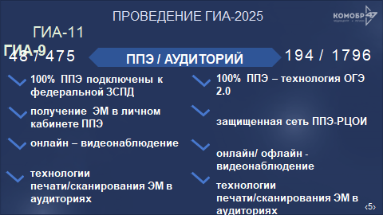

ЕГЭ основного периода проведено в 44 пунктах проведения экзаменов без сбоев и процедурных нарушений. Все экзамены прошли в штатном режиме: начинались вовремя, без задержек, технических сбоев при проведении ЕГЭ
по техническим экзаменам по иностранным языкам и информатике в компьютерной форме.
Ни один экзамен не был перенесен.
Экзамены в Ленинградской области проведены максимально объективно.
Проведены все запланированные для пунктов подготовительные технические и организационно-методические мероприятия регионального и федерального уровней, обеспечена кадровая подготовка лиц, проводящих экзамены
В пунктах проведения экзаменов обеспечен качественный уровень информационной безопасности за счет 100% оборудования пунктов онлайн-видеонаблюдением во всех штабах и аудиториях, металлодетекторами и официально зарегистрированными блокираторами сигналов мобильной связи.
Пункты проведения экзаменов Ленинградской области 7 год используют технологии доставки экзаменационных материалов по сети Интернет, печати и сканирования экзаменационных материалов в аудиториях.
100% пунктов ЕГЭ Ленинградской области подключены к защищенной системе передачи данных ГИА.
По показателям эффективности проведения ЕГЭ Ленинградская область получила максимальные 305 баллов.

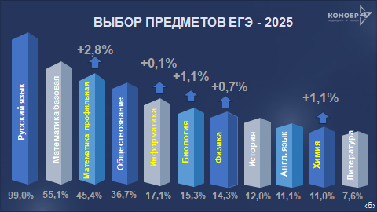

Тренд 2025 года – увеличения выбора для сдачи ЕГЭ естественно-научных предметов, математики профильного уровня и информатики. В регионе отмечается рост выбора предметов.
Предмет | Количество участников 2024 г., чел. | Процент участников 2024, % | Количество участников 2025 г., чел. | Процент участников 2025, % | Прирост участников в 2025 г. по сравнению с 2024 г. %
Математика профильная | 2187 | 42,6 | 2514 | 45,4 | на 2,8
Физика | 697 | 13,6 | 793 | 14,3 | на 0,7
Химия | 503 | 9,8 | 608 | 10,9 | на 1,1
Биология | 731 | 14,2 | 850 | 15,3 | на 1,1
Информатика | 874 | 17 | 948 | 17,1 | на 0,1

Математика профильная – 45,4 (2024 г. – 42,6)
Информатика – 17,1 (2024 г. - 17)
Биология – 15,3 (2024 г. - 14,2)
Физика – 14,3 (2024 г. - 13,6)
Химия – 11 (2024 г. - 9,8)
Однако показатель мотивирующего мониторинга «Общая доля выпускников текущего года, выбравших на ЕГЭ математику профильную, информатику, естественно – научные предметы (химия, физика и биология), в общей численности выпускников в Ленинградской области» за 2025 год составил 32%
Задача 2025 года – увеличить количество участников по профильной математике, информатике и естественно-научным предметам более чем 32%.
Показатели мотивирующего мониторинга включены в показатели Оценка эффективности деятельности руководителей ОМСУ в части «Образовательные результаты и объективность их оценивания».
В 2025 году, как и в предыдущие годы, в выборе математики преобладает выбор базового уровня.
Как в 2024 году, в приоритете предметов по выбору остается математика профильная обществознание, информатика, биология, физика.

Топ предметов по выбору в ОГЭ- 2025

География – 52,81%
Информатика – 49%
Обществознание - 44,3%
Биология- 24,2%

По выбору предметов естественно-научной направленности отмечаем положительную динамику, которая сыграет роль в преемственности выбора предметов ЕГЭ 2027 года.

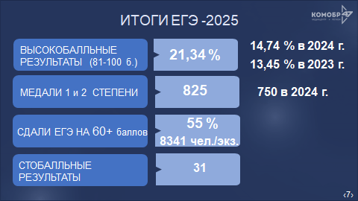

В 2025 году 825 выпускников получили аттестаты о среднем общем образовании с отличием (2024 г. – 750; 2023 г. - 457).
457- медаль «За особые успехи в учении» 1 степени
368 - медаль «За особые успехи в учении» 2 степени
Лидеры Всеволожский район (237 чел.), Гатчинский округ (94 чел.), Кингисеппский район (64 чел.).
Несоответствие требованиям к выдаче золотой и серебряной медали в школах Ленинградской области не выявлены.
В 2025 году получен 31 100-балльных результатов ЕГЭ выпускников текущего года и 2 результата наших выпускников прошлых лет по русскому языку, математике, литературе, информатике, химии, физике, обществознанию, географии, впервые с 2012 года появился стобалльный результат по английскому языку.
Лидеры - образовательные организации Всеволожского (11), Выборгского (4) муниципальных районов, Гатчинского (3) муниципального округа.
Хочется отметить процент высокобалльников:
общее количество высокобалльных результатов от 81 до 100 баллов – 21,34% от общего количество результатов (2024 г. - 14,74%)
1814 участников ЕГЭ-2025 получили от 81 до 100 баллов хотя бы по 1 предмету (2024 г. – 1417 ч.)

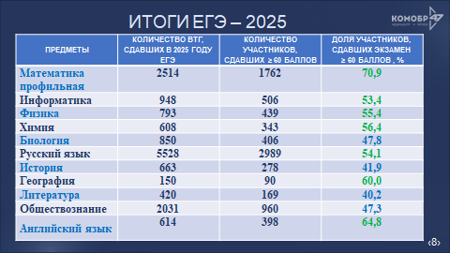

В Мотивирующем мониторинге добавился новый показатель «Доля выпускников, набравших 60 и более баллов на ЕГЭ, в общей численности выпускников, сдавших ЕГЭ за 2025 год в Ленинградской области, %», ожидаемый результат – 55,2%.
Есть предметы, у которых доля участников, набравших 60 баллов и выше, не достигла региональной отметки – русский язык, биология, история, литература, обществознание.

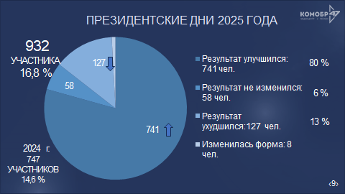

3 и 4 июля 2025 году проведены дополнительные дни повторной сдачи ЕГЭ по 1 предмету.
Отмечаем рост участников президентских дней - 932 выпускника текущего года (16,8%) (2024 г. - 747 (14,6% от общего количества участников) участвовали
в пересдаче ЕГЭ.
Результаты участия также лучше результатов 2024 года – в 2025 году сумели улучшить свой предыдущий результат 741 чел. (79,5%) (2024 г. - 565 чел. (75,6%), не изменился результат у 58 чел. (6,2%) (2024 г. - 8,3%), 127 чел. ухудшили результат (13,6%) (2024 г. - 111 чел. (14,9%).

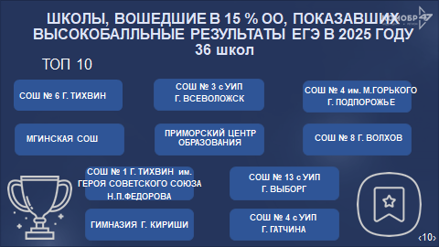

На слайде представлены школы, показавшие высокобалльные результаты ЕГЭ в 2025 году. 1 место – СОШ № 6 г. Тихвина.

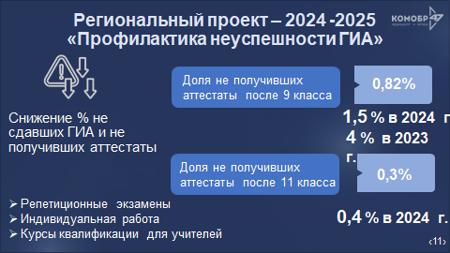

Региональный проект «Профилактика неуспешности государственной итоговой аттестации» в 2025 году.
Второй год реализуется региональный проект «Профилактика неуспешности ГИА», нацеленный на реализацию прав выпускников на получение качественного образования.
На региональном, муниципальном, школьном уровнях обеспечивается комплексный подход к повышению качества предметного образования и предупреждению неуспеваемости выпускников, предусмотреть систему мер, обеспечивающую работу с педагогическими кадрами, раннюю диагностику образовательных дефицитов на основе результатов оценочных процедур, работу психологической службы, работу с детьми «группы риска», по выделению проблемных зон учителя и предмета, поиск точек роста.

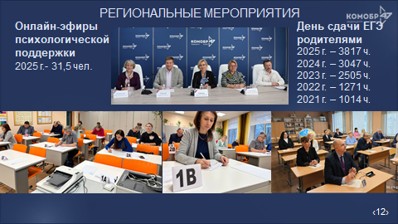

Традиционно в регионе проходят информационные мероприятия для выпускников и родителей по вопросам подготовки к ГИА.
В феврале-марте 2025 года 3817 человек (2024 г. – 2893) – это родители выпускников ленинградских школ, а также представители районных администраций, общественности приняли участие во Всероссийской акции «Сдаём вместе. День сдачи ЕГЭ родителями».
Самыми активными участниками стали родители Всеволожского, Тосненского, Ломоносовского, Тихвинского районов, Гатчинского округа, Кировского, Кингисепского, Бокситогорского, Лужского, Приозерского районов.
Также третий год в регионе проводятся онлайн-эфиры о том, как справиться с волнением в период экзаменов. К данным мероприятиям привлекаются психологи, педагоги и эксперты, которые делятся с выпускниками полезными советами, психологическими практиками, помогающими справится со стрессом.
В 2025 году онлайн-эфиры посмотрели более 31,5 тысячи человек.

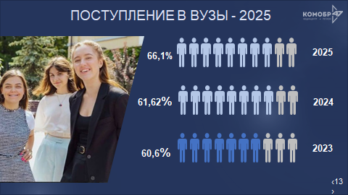

На слайде представлены данные о росте % поступления выпускников школ
в ВУЗЫ в 2025 году.

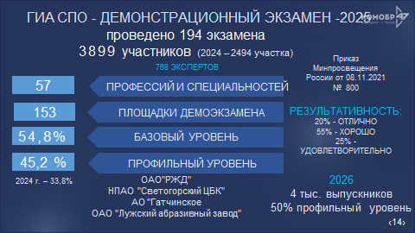

В соответствии с Приказом Минпросвещения России от 08.11.2021 № 800 «Об утверждении Порядка проведения государственной итоговой аттестации
по образовательным программам среднего профессионального образования» одной из форм итоговой аттестации обучающихся, является демонстрационный экзамен.
Демонстрационный экзамен проводится по двум уровням: базовый и профильный. Если базовый уровень основан на требованиях ФГОС СПО, целью которого является подтвердить, что выпускник владеет нужным минимумом знаний и навыков для успешного выполнения профессиональных обязанностей под руководством опытного специалиста, то профильный уровень предназначен для более глубокого и комплексного оценки профессиональных компетенций обучающихся, он предполагает широкий спектр заданий, для решения которых нужны аналитическое мышление и креативность. Три образовательных организации выбрали ДЭ профильного уровня с вариативной частью. Задания профильного уровня с вариативной частью включают квалификационные требования, заявленные организациями, работодателями, заинтересованными в подготовке кадров соответствующей квалификации, в том числе являющимися стороной договора о сетевой форме реализации образовательных программ и (или) договора о практической подготовке обучающихся. КОД такого экзамена разрабатывает образовательная организация совместно с работодателем на основе КОД по соответствующей профессии/специальности, утвержденной ИРПО.
В 2025 году проведено 194 демонстрационных экзамена.
Процедуру ГИА в форме демонстрационного экзамена прошли 3899 выпускников из 26 образовательных организаций среднего профессионального образования и учреждений высшего образования Ленинградской области, реализующих программы СПО, включая одну образовательную организацию федерального подчинения (ФКПОУ «Сиверский техникум-интернат бухгалтеров» Министерства труда и социальной защиты Российской Федерации), из них
1764 человек прошли ГИА в форме ДЭ профильного уровня, что составляет около 45,2 %.
Для проведения ГИА в формате ДЭ обследовано 153 центра проведения демонстрационных экзаменов (ЦПДЭ) по 57 специальностям и профессиям.
Среди ЦПДЭ есть площадка предприятия Ленинградской области - Октябрьская дирекция по энергообеспечению структурного подразделения «Транэнерго»- филиала ОАО «РЖД» (г. Волхов), НПАО «Светогорский ЦБК»
(г. Светогорск), АО «Гатчинское» (д. Большие Колпаны, Гатчинский округ),
ОАО «Лужский абразивный завод» (г. Луга).
В проведении ДЭ было задействовано 768 экспертов, которые прошли специальную подготовку.
По данным предварительных графиков проведения ДЭ в 2026 году, представленных образовательными организациями, ГИА в форме демонстрационного экзамена планируют пройти 3879 выпускников, из них ДЭ профильного уровня будут сдавать 1978 выпускников, что составит около 50%.
Проведение ДЭ в 2026 году планируется в ЦПДЭ, находящихся
в 26 образовательных организациях, а также на территории предприятий работодателей - АО «Транском» (г. Луга), ЗАО Салма (г. Приозерск), АО «Гатчинское» (д. Большие Колпаны, Гатчинский округ).

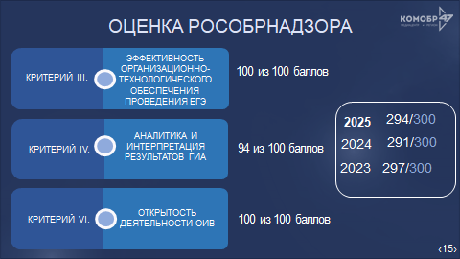

По итогам проведения ГИА Ленинградская область вошла в «зеленую зону» Рособрнадзора по оценке эффективности подготовки и проведения ГИА 2025 года.

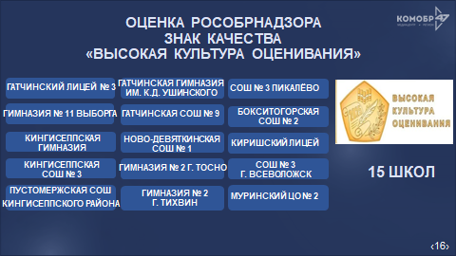

Пятнадцать школ Ленинградской области получили Знак качества «Высокая культура оценивания».
Данные проект запущен в этом году Рособрнадзором и реализуется в двух направлениях: «Высокие образовательные результаты» и «Высокая культура оценивания». Школы нашего региона вошли в число лучших по второму направлению. Им присвоен знак, доказывающий устойчивую объективность оценивания проведения ВПР, ОГЭ, ЕГЭ, а также выдачу аттестатов с отличием.
Почетные знаки эти школы смогут разместить на своих сайтах.
Как отметил руководитель Рособрнадзора, это именно те школы, на которые могут равняться коллеги и у кого можно перенимать опыт и эффективные практики организации работы!

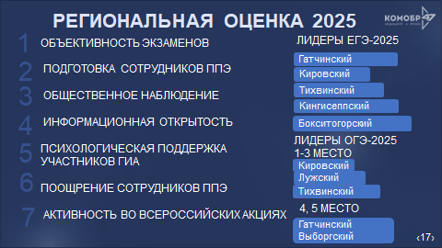

На слайде представлены лидеры ЕГЭ-2025 года (Гатчинский округ, Кировский, Тихвинский, Кингисеппский, Бокситогорский районы), а также рейтинг
по показателям ГИА-9 по муниципальным образованиям.
На 1-3 местах - Кировский, Лужский, Тихвинский районы, которые удержали результат второй год, 4 место у Гатчинского округа, 5 место получил Выборгский район.
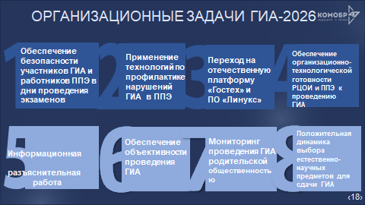

- Организация межведомственного взаимодействия по обеспечению безопасности участников ГИА и работников ППЭ в дни проведения экзаменов.
- Применение технологий по профилактике нарушений ЕГЭ в ППЭ.
- Проведение информационно-разъяснительной работы по вопросам ГИА.
- Обеспечение организационно-технологической готовности РЦОИ и ППЭ к проведению ГИА (техническая, технологическая, кадровая).
- Обеспечение мер по повышению уровня безопасности РИС ГИА. Продолжение работы по переходу ФИС ГИА и РИС ГИА на отечественное программное обеспечение (платформа «Гостех», программное обеспечение «Линукс»).
- Обеспечение объективности проведения ГИА в соответствии с требованиями нормативных правовых документов, регламентирующих проведение ГИА.
- Обеспечение мониторинга проведения ГИА с участием представителей родительской общественности и уполномоченного по правам ребенка в субъектах Российской Федерации.
- Использование анализа результатов ЕГЭ и ОГЭ выработке мер по развитию и совершенствованию региональной системы образования. Работа над повышением качества результатов ЕГЭ и ОГЭ.
- Организация ориентирования выбора математики, информатики и естественно-научных предметов в 9 и 11 классах.

